**修理WebGE**

**第一部分：intro**

* 了解Spring 的 MVC (modelo vista controlador)
* 知道github里面为什么要分不同的ramas来desarrollar
* 了解一下 pull request， github的
* 了解一下怎么crear issue
* 了解要怎么样才能运行 （需要 mysql，在script的文件夹里面有一开始的和修好的，然后还需要一个特定的usuario和密码 在application.properties 里面可以找到）
* 了解软件的用处和用法

一开始是registrar一个usuario ，

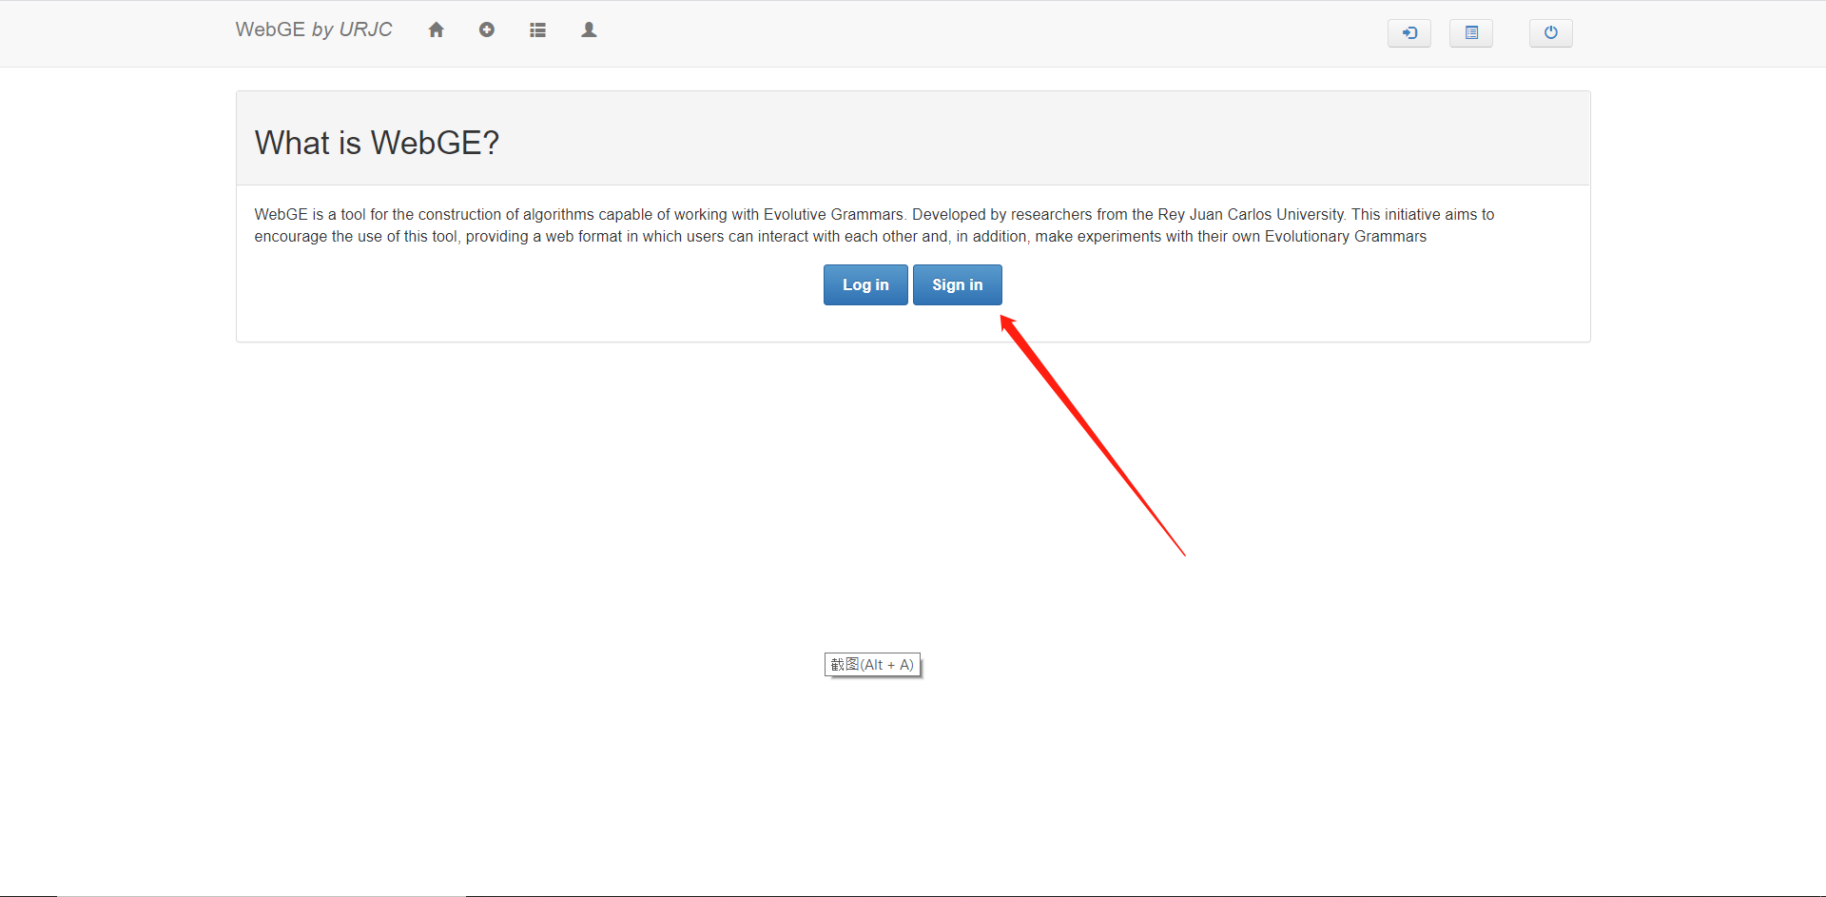

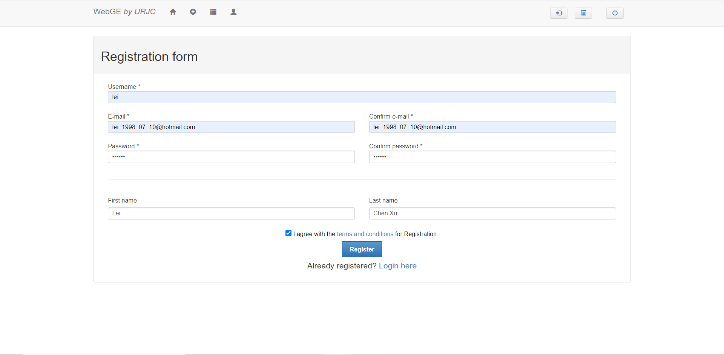

然后这个usuario就可以做自己的experimentos了， 为了运行一个experimento需要gramatica和conjunto de datos, 还有一些parametros

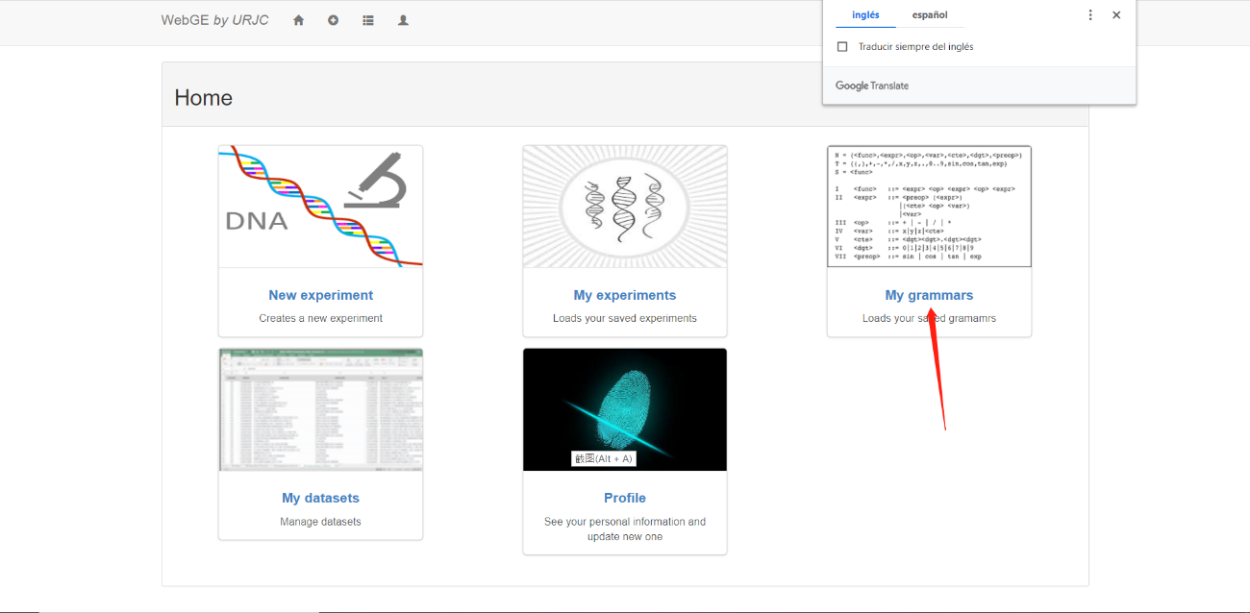

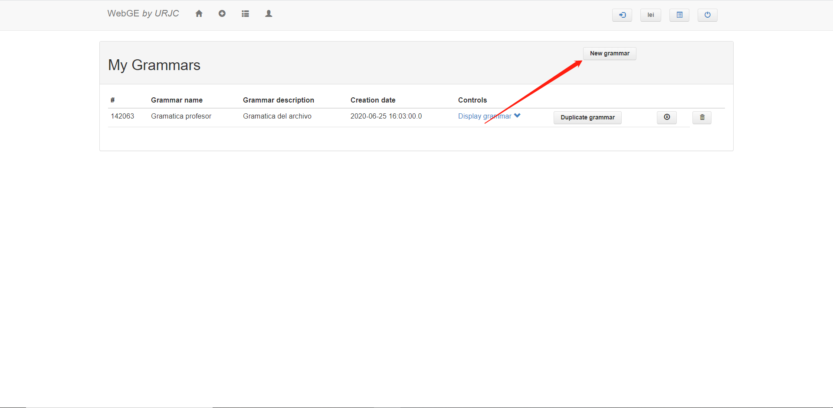

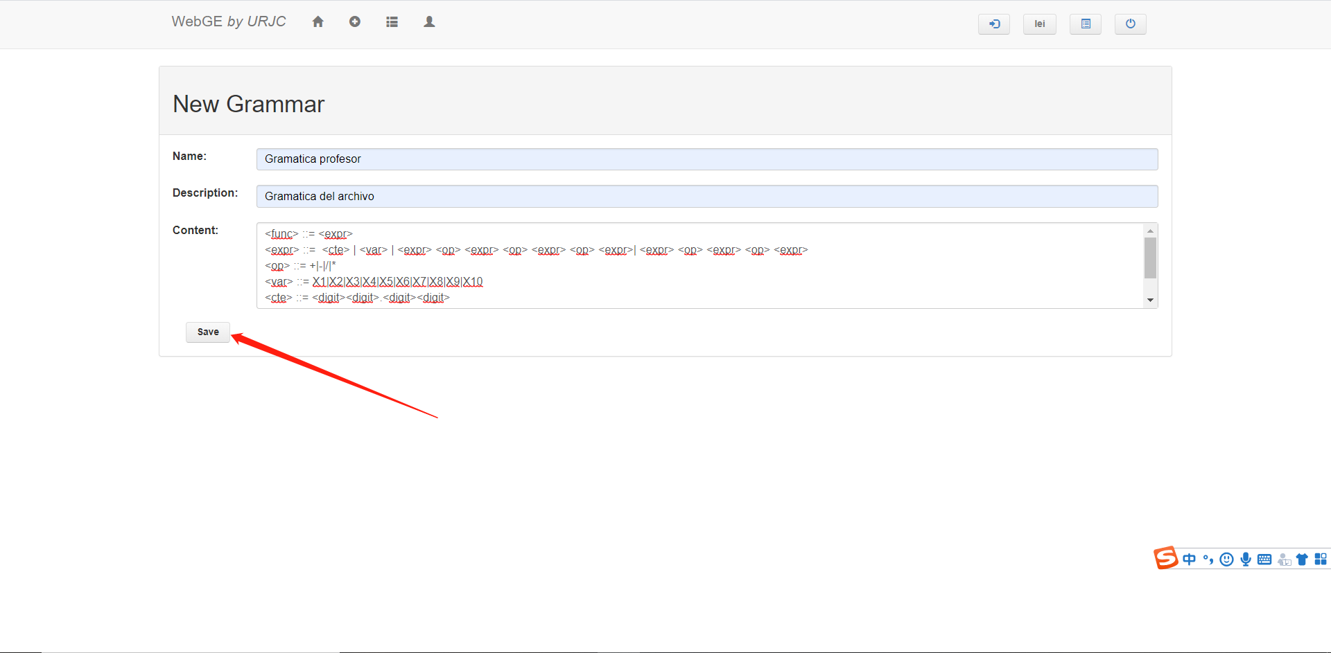

有个叫work的文件夹 有需要的datos，上面的这个是poli10.bnf 里面的复制就好了

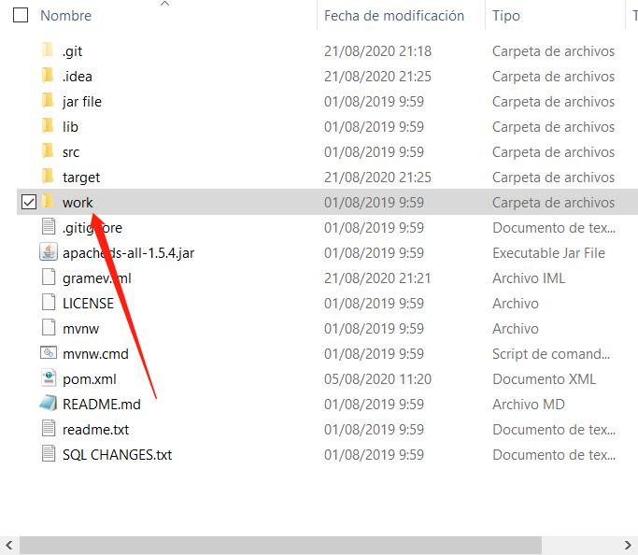

一开始为了运行experimentos 可以把generaciones调成100 这样快点

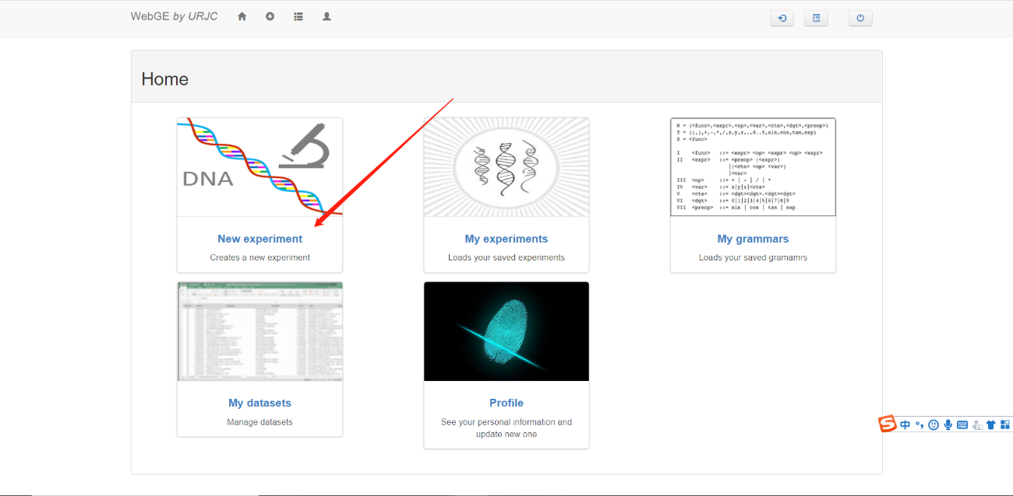

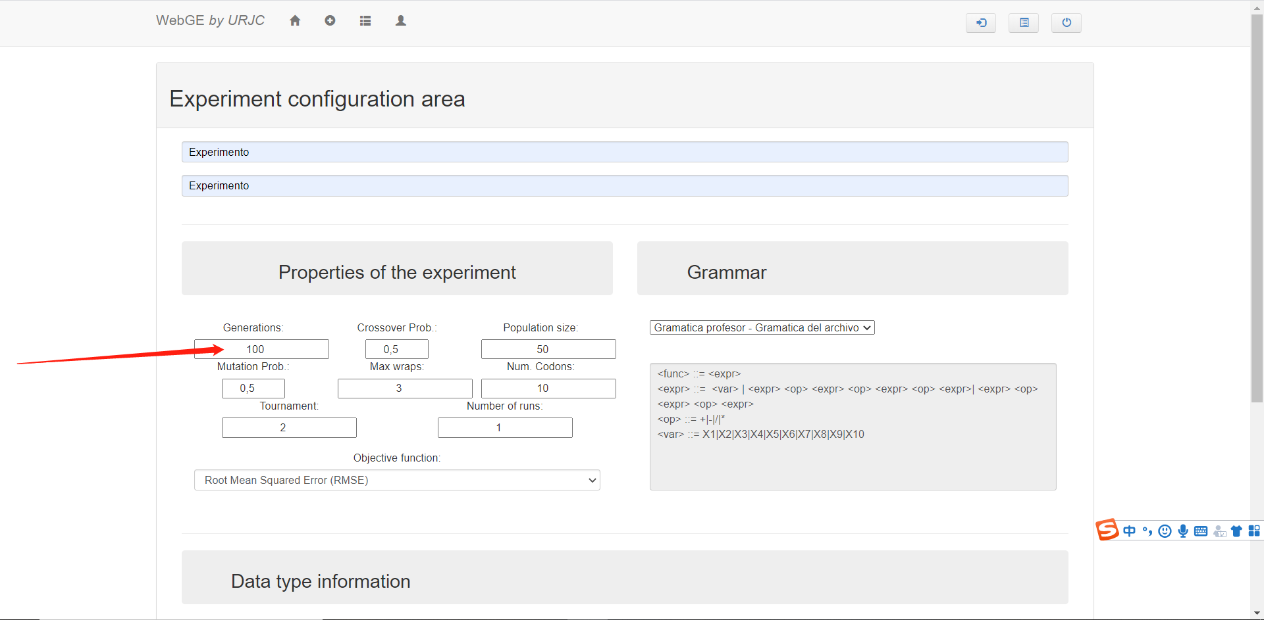

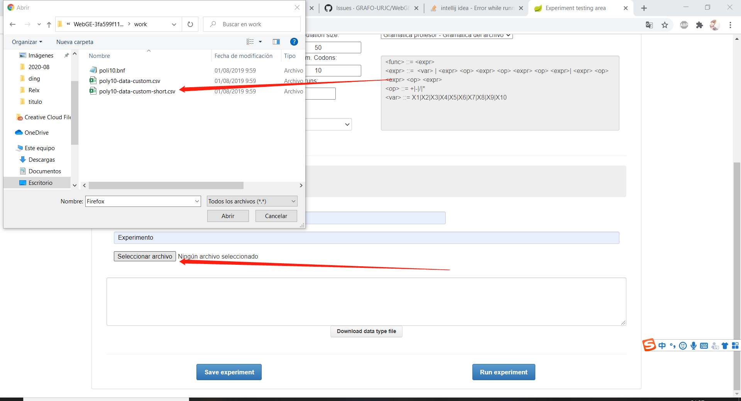

选短的可以快点 以后你自己试试的时候可以换着试试

然后就可以看到一些数据了

之前说的是用法现在说用处

软件的用处就是有个algorithm， 这个是老师做好的东西， 用选好的gramatica老师做好的algorithm会generar ecuaciones， 比如说 X1*X5/X10，然后软件想保存的是最好的ecuacion，最好ecuacion就是给了x1到x10tabla里的数字（这里都有 ），ecuación得出的答案要接近columna #y， 这里我解释的可能不大好， 还有问题可以问我

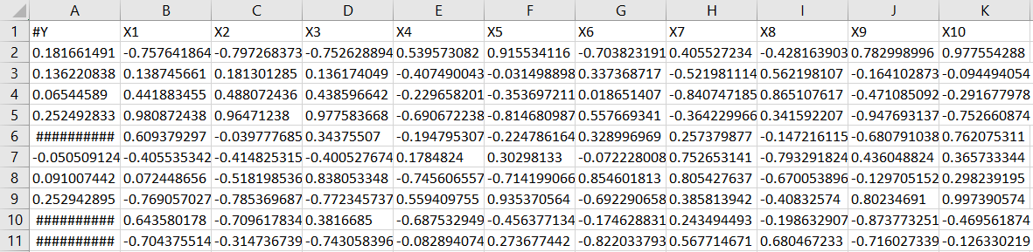

* 最后随便试试软件 熟悉一下